Aller + aimer

Conjugue les verbes demandés. (10pts)

- aller, ind. plus-que-parfait il
- aller, ind. futur antérieur je
- aller, ind. passé simple tu
- aller, imp. présent (nous)
- aller, cond. présent elles
- aimer, ind. futur antérieur vous
- monter, ind. imparfait je
- chanter, ind. présent elle
- rigoler, ind. plus-que-parfait tu
- parler, ind. passé simple nous

Choisis le bon temps et conjugue le verbe demandé. (10pts)

- J’ (aller) ……………………………………….. tellement loin à la nage, que je n’avais plus la force de revenir.
- Nous ne regardâmes point lorsque vous (aller) …………………………………… vous dévêtir.
- Mes voisins (aimer) ………………………………………… certainement votre proposition de randonnée et se joindront à nous.
- Si vous aviez mis les chaussures que nous vous avions recommandées, vous (marcher) ………………………….. sans douleurs.
- Lucie a été punie parce qu’elle (parler) …………………………………… sans arrêt.

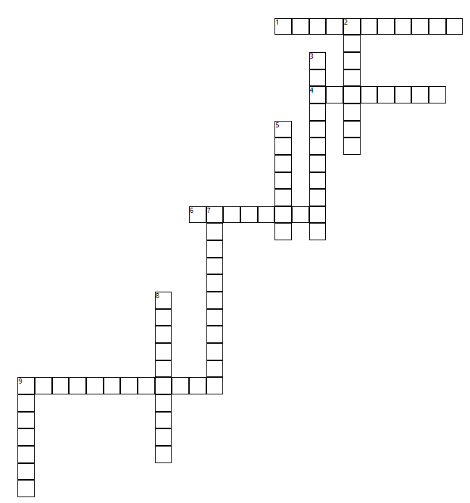
Complète ces mots croisés. (10pts)
Attention, il n’y a pas de case vide pour un espace (au passé composé par exemple).

HORIZONTAL
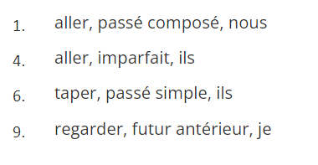

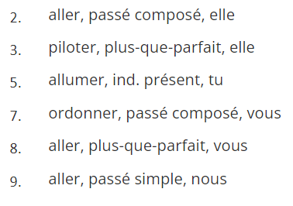
VERTICAL

Intérêt au sujet | Le sujet m’intéresse beaucoup | Le sujet m’intéresse moyennement | Le sujet ne m’intéresse pas ou peu
Pendant les leçons | J’ai participé activement, pris des notes, posé des questions | J’ai écouté et complété les fiches | Je n’ai pas tjrs bien écouté, tous mes docs pas en ordre
Pour préparer le test | J’ai refait des ex., résumé, posé Q, sur plusieurs jours | J’ai relu mes documents 1 – 2 fois | Je n’ai pas préparé le test à la maison
Pendant le test | J’ai pris mon temps, bien lu les consignes, relu le test | Je n’ai pas pu bien me concentrer (stress, fatigue, …) | Je ne me suis pas donné bcp de peine, ai travaillé trop vite

6 | 5.5 | 5 | 4.5 | 4 | 3.5 | 3 | 2.5 | 2 | 1.5 | 1
30-28 | 27-26 | 25-23 | 22-21 | 20-18 | 17-16 | 15-13 | 12-10 | 9-7 | 6-4 | 3-0

Aller + aimer

Conjugue les verbes demandés. (10pts)

- aller, ind. plus-que-parfait il
- aller, ind. futur antérieur je
- aller, ind. passé simple tu
- aller, imp. présent (nous)
- aller, cond. présent elles
- aimer, ind. futur antérieur vous
- monter, ind. imparfait je
- chanter, ind. présent elle
- rigoler, ind. plus-que-parfait tu
- parler, ind. passé simple nous

Choisis le bon temps et conjugue le verbe demandé. (10pts)

- J’ (aller) ……………………………………….. tellement loin à la nage, que je n’avais plus la force de revenir.
- Nous ne regardâmes point lorsque vous (aller) …………………………………… vous dévêtir.
- Mes voisins (aimer) ………………………………………… certainement votre proposition de randonnée et se joindront à nous.
- Si vous aviez mis les chaussures que nous vous avions recommandées, vous (marcher) ………………………….. sans douleurs.
- Lucie a été punie parce qu’elle (parler) …………………………………… sans arrêt.

Complète ces mots croisés. (10pts)
Attention, il n’y a pas de case vide pour un espace (au passé composé par exemple).

HORIZONTAL

VERTICAL

Intérêt au sujet | Le sujet m’intéresse beaucoup | Le sujet m’intéresse moyennement | Le sujet ne m’intéresse pas ou peu
Pendant les leçons | J’ai participé activement, pris des notes, posé des questions | J’ai écouté et complété les fiches | Je n’ai pas tjrs bien écouté, tous mes docs pas en ordre
Pour préparer le test | J’ai refait des ex., résumé, posé Q, sur plusieurs jours | J’ai relu mes documents 1 – 2 fois | Je n’ai pas préparé le test à la maison
Pendant le test | J’ai pris mon temps, bien lu les consignes, relu le test | Je n’ai pas pu bien me concentrer (stress, fatigue, …) | Je ne me suis pas donné bcp de peine, ai travaillé trop vite

6 | 5.5 | 5 | 4.5 | 4 | 3.5 | 3 | 2.5 | 2 | 1.5 | 1
30-28 | 27-26 | 25-23 | 22-21 | 20-18 | 17-16 | 15-13 | 12-10 | 9-7 | 6-4 | 3-0

Être + avoir

Conjugue les verbes demandés. (10pts)

- aller, ind. plus-que-parfait il était allé
- aller, ind. futur antérieur je serai allé
- aller, ind. passé simple tu allas
- aller, imp. présent (nous) allons
- aller, cond. présent elles iraient
- aimer, ind. futur antérieur vous aurez aimé
- monter, ind. imparfait je montais
- chanter, ind. présent elle chante
- rigoler, ind. plus-que-parfait tu avais rigolé
- parler, ind. passé simple nous parlâmes

Choisis le bon temps et conjugue le verbe demandé. (10pts)

- J’ (aller) étais allé(e) tellement loin à la nage, que je n’avais plus la force de revenir.
- Nous ne regardâmes point lorsque vous (aller) allâtes vous dévêtir.
- Mes voisins (aimer) aimeront certainement votre proposition de randonnée et se joindront à nous.
- Si vous aviez mis les chaussures que nous vous avions recommandées, vous (marcher) marcheriez sans douleurs.
- Lucie a été punie parce qu’elle (parler) parlait sans arrêt.

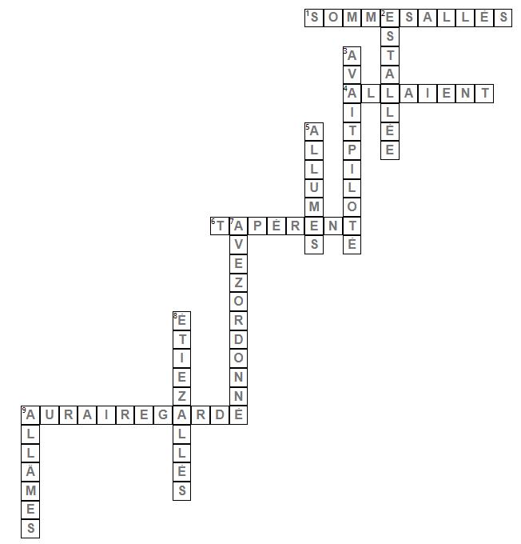
Complète ces mots croisés. (10pts)
Attention, il n’y a pas de case vide pour un espace (au passé composé par exemple).
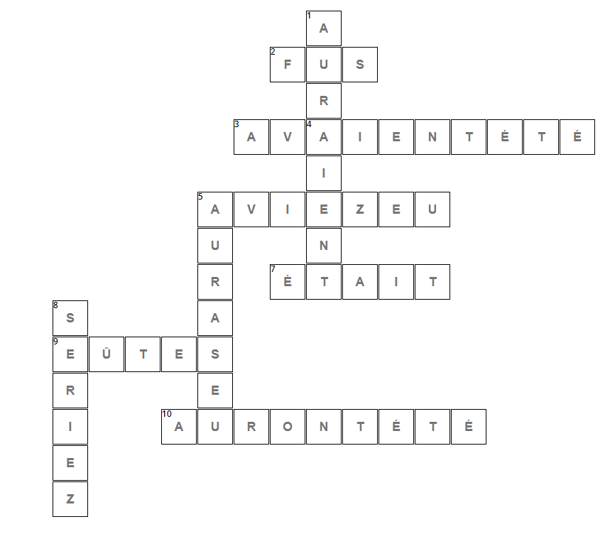

HORIZONTAL

VERTICAL

Intérêt au sujet | Le sujet m’intéresse beaucoup | Le sujet m’intéresse moyennement | Le sujet ne m’intéresse pas ou peu
Pendant les leçons | J’ai participé activement, pris des notes, posé des questions | J’ai écouté et complété les fiches | Je n’ai pas tjrs bien écouté, tous mes docs pas en ordre
Pour préparer le test | J’ai refait des ex., résumé, posé Q, sur plusieurs jours | J’ai relu mes documents 1 – 2 fois | Je n’ai pas préparé le test à la maison
Pendant le test | J’ai pris mon temps, bien lu les consignes, relu le test | Je n’ai pas pu bien me concentrer (stress, fatigue, …) | Je ne me suis pas donné bcp de peine, ai travaillé trop vite

6 | 5.5 | 5 | 4.5 | 4 | 3.5 | 3 | 2.5 | 2 | 1.5 | 1
30-28 | 27-26 | 25-23 | 22-21 | 20-18 | 17-16 | 15-13 | 12-10 | 9-7 | 6-4 | 3-0

